附件1
2023年第三季度入库科技型企业
序号 | 企业名称 | 备注
1 | 重庆金创商务有限公司
2 | 重庆兴尔睿科技有限公司
3 | 重庆汇恩医疗信息咨询有限公司
4 | 重庆杏仁派科技有限公司
5 | 重庆国赫电子科技有限公司
6 | 重庆盛业检验检测有限公司
7 | 重庆天翔伞业有限公司
8 | 重庆端惠新材料技术有限公司
9 | 重庆建工第四建设有限责任公司
10 | 菲迩德环保科技（重庆）有限公司
11 | 重庆瀚晨科技有限公司
12 | 重庆市人才大市场集团有限公司
13 | 云翔新程重庆航空科技有限公司
14 | 重庆市固体废弃物运输有限公司
15 | 重庆华电翻译有限公司
16 | 重庆圣世天鸿广告有限公司
17 | 泓品农业（重庆）有限公司
18 | 重庆辰宇世嘉数字科技有限公司
19 | 重庆麦汀科技有限公司
20 | 重庆天人工业（集团）有限公司
21 | 重庆市江北区建设工程质量检测有限责任公司
22 | 重庆搞名堂商贸有限公司
23 | 重庆汇恩口腔医院管理有限公司
24 | 重庆展逸邦建设工程有限公司
25 | 重庆乌阳电力科技有限公司
26 | 重庆捷迈汽车用品有限公司
27 | 重庆酒了么科技有限公司
28 | 重庆秋欧腾网络科技有限公司
29 | 重庆全运企业管理集团有限公司
30 | 重庆睿际信息科技有限公司
31 | 重庆北方机械设备有限公司
32 | 重庆马上学网络科技有限公司
33 | 重庆科沁商贸有限公司
34 | 重庆言吾柠檬通信技术有限公司
35 | 重庆凯源石油天然气有限责任公司
36 | 重庆汇恩医疗技术有限公司
37 | 重庆雷森管业有限公司
38 | 重庆驰旭科技有限公司
39 | 重庆游米科技有限公司
40 | 重庆勃朗照明工程有限公司
41 | 重庆华莉奕科技有限公司
42 | 重庆有术传媒有限公司
43 | 重庆迪徽科技有限公司
44 | 重庆宏阳悦建筑设计咨询有限公司
45 | 重庆明灯环保工程咨询有限公司
46 | 重庆弘翔生物技术发展有限公司
47 | 重庆博诺格嘉通信技术有限公司
48 | 中慧科建（重庆）科技有限公司
49 | 渝碳链（重庆）信息科技有限公司
50 | 国网重庆电动汽车服务有限公司
51 | 重庆兰哲企业管理咨询有限公司
52 | 重庆乐幽幽科技环保有限公司
53 | 重庆商纵科技有限公司
54 | 重庆新启安电子商务有限公司
55 | 蔚来新文化科技（重庆）有限公司
56 | 金色智云（重庆）人工智能技术研究院有限公司
57 | 重庆万企汇科技有限公司
58 | 重庆新卓盟科技有限公司
59 | 重庆引卓科技有限公司
60 | 重庆猪八介科技有限公司
61 | 重庆慕水科技有限公司
62 | 重庆懂帐谛科技有限公司
63 | 重庆飞扬数字科技有限公司
64 | 重庆千千瑾昱科技有限公司
65 | 重庆新巨人信息技术有限公司
66 | 重庆云景虹图科技有限公司
67 | 重庆巴特福莱网络科技有限公司
68 | 重庆蝌蚪有网络传媒有限公司
69 | 阿吉云（重庆）科技股份有限公司
70 | 重庆群阅智慧教育科技有限公司
71 | 重庆尚朔源科技有限公司
72 | 重庆悦子科技有限公司
73 | 重庆平创汽车零部件有限公司
74 | 重庆海尔制冷电器有限公司
75 | 重庆欣博曜生物科技有限公司
76 | 科汇云信息技术（重庆）有限公司
77 | 重庆森士环保科技有限公司
78 | 重庆众旺实业有限公司
79 | 重庆金沃物业管理服务有限责任公司
80 | 重庆品益诚生态环境科技有限公司
81 | 悟空商务管理有限公司
82 | 重庆国色洗染服务有限公司
83 | 重庆狂图科技有限公司
84 | 重庆合执网络科技有限责任公司
85 | 重庆瑞新国渝智能科技有限公司
86 | 重庆市合子映画文化传播有限责任公司
87 | 重庆雅志瑞利科技有限公司
88 | 重庆奉有鱼网络科技有限公司
89 | 重庆润墨科技有限公司
90 | 叁岁（重庆）科技有限公司
91 | 重庆花迪文化传媒有限公司
92 | 重庆明医管家文化传播有限公司
93 | 重庆三创电力工程有限公司
94 | 重庆远轩教育科技有限公司
95 | 重庆米诺汇科技有限公司
96 | 重庆洋汇暖通工程有限公司
97 | 重庆联领科技有限公司
98 | 重庆星事达知识产权服务有限公司
99 | 重庆民航凯亚信息技术有限公司
100 | 重庆庆展科技有限公司
101 | 重庆远为汽车维修有限公司
102 | 重庆光子空间网络科技有限公司
103 | 重庆义时汽车维修有限公司
104 | 重庆丛烨环保科技有限公司
105 | 重庆品博计量检测有限公司
106 | 重庆锦霖生物科技有限公司
107 | 重庆蚁流网络科技有限公司
108 | 重庆拾客科技有限责任公司
109 | 重庆清河数智科技有限责任公司
110 | 重庆玉衡环保科技有限公司
111 | 重庆你是我的眼电子商务有限公司

附件2

江北区科技创新服务平台
政策申报操作手册

咨询电话：023-67511205（张川）
技术支持：重庆科控信息技术有限公司

目录
1、 注册 9
2、 登录 11
3、 完善企业信息 12
4、 政策申报 13

- 注册
使用浏览器在地址栏输入：http://jb.cqkjfwpt.com/#/user/login，点击页面上的“注册账号”按钮进行注册。
推荐使用360浏览器(极速模式)、谷歌浏览器、QQ浏览器、IE11+浏览器。
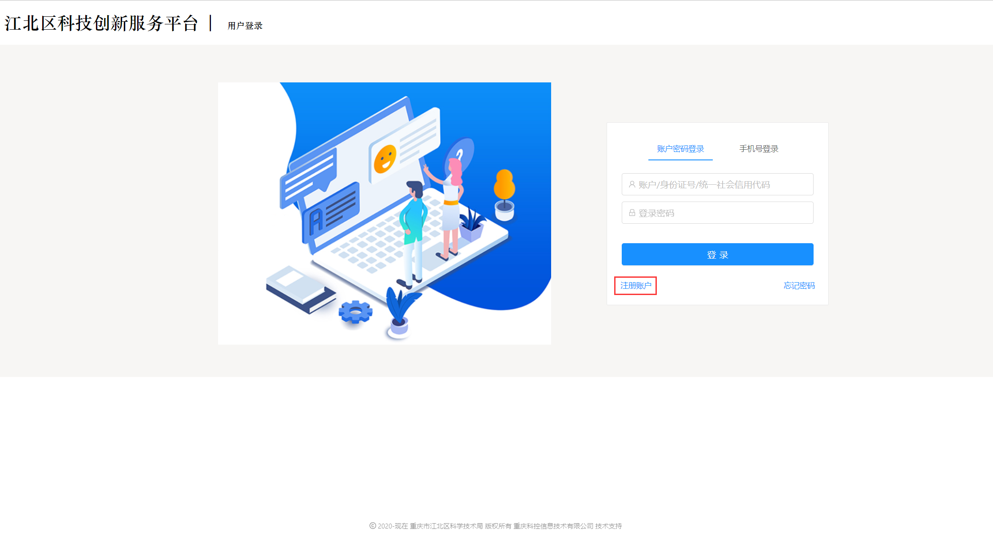

选择机构账号并填写完所有必填项，点击底部的“注册”按钮。
密码必须包含大小写字母、数字和特殊字符。
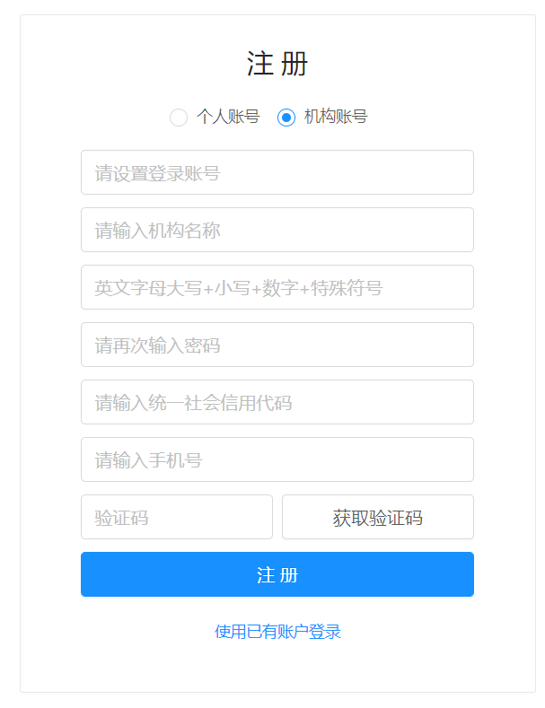

2、登录
注册完后系统会自动跳转到登录界面，依次输入账号和密码，点击“登录”按钮。
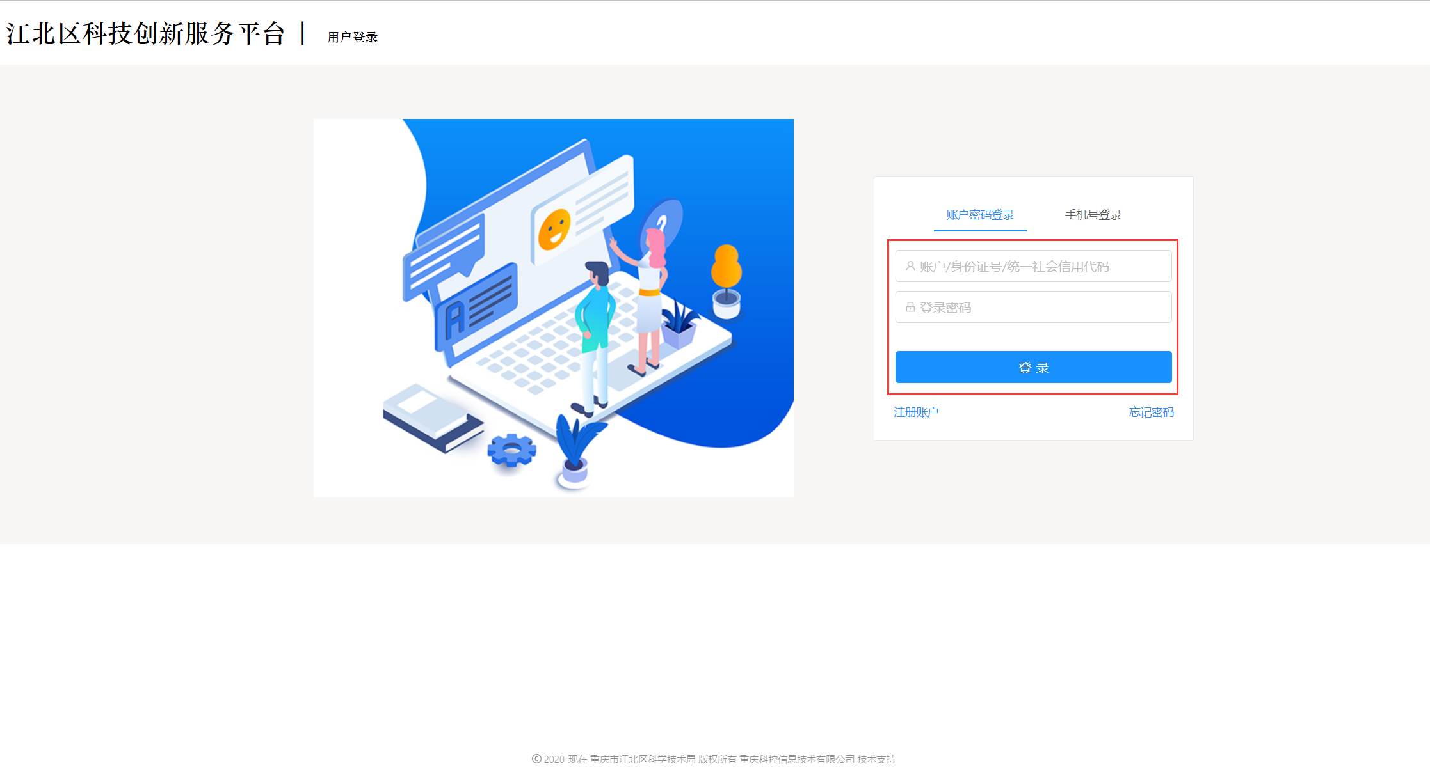
系统跳转至首页即表示登录成功。
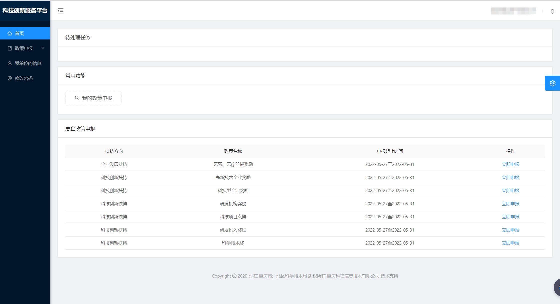

3、完善企业信息
登录成功后，点击页面左侧“我单位的信息”菜单进行企业信息完善。如下图：
申报前需完善企业信息才能进行申报工作。
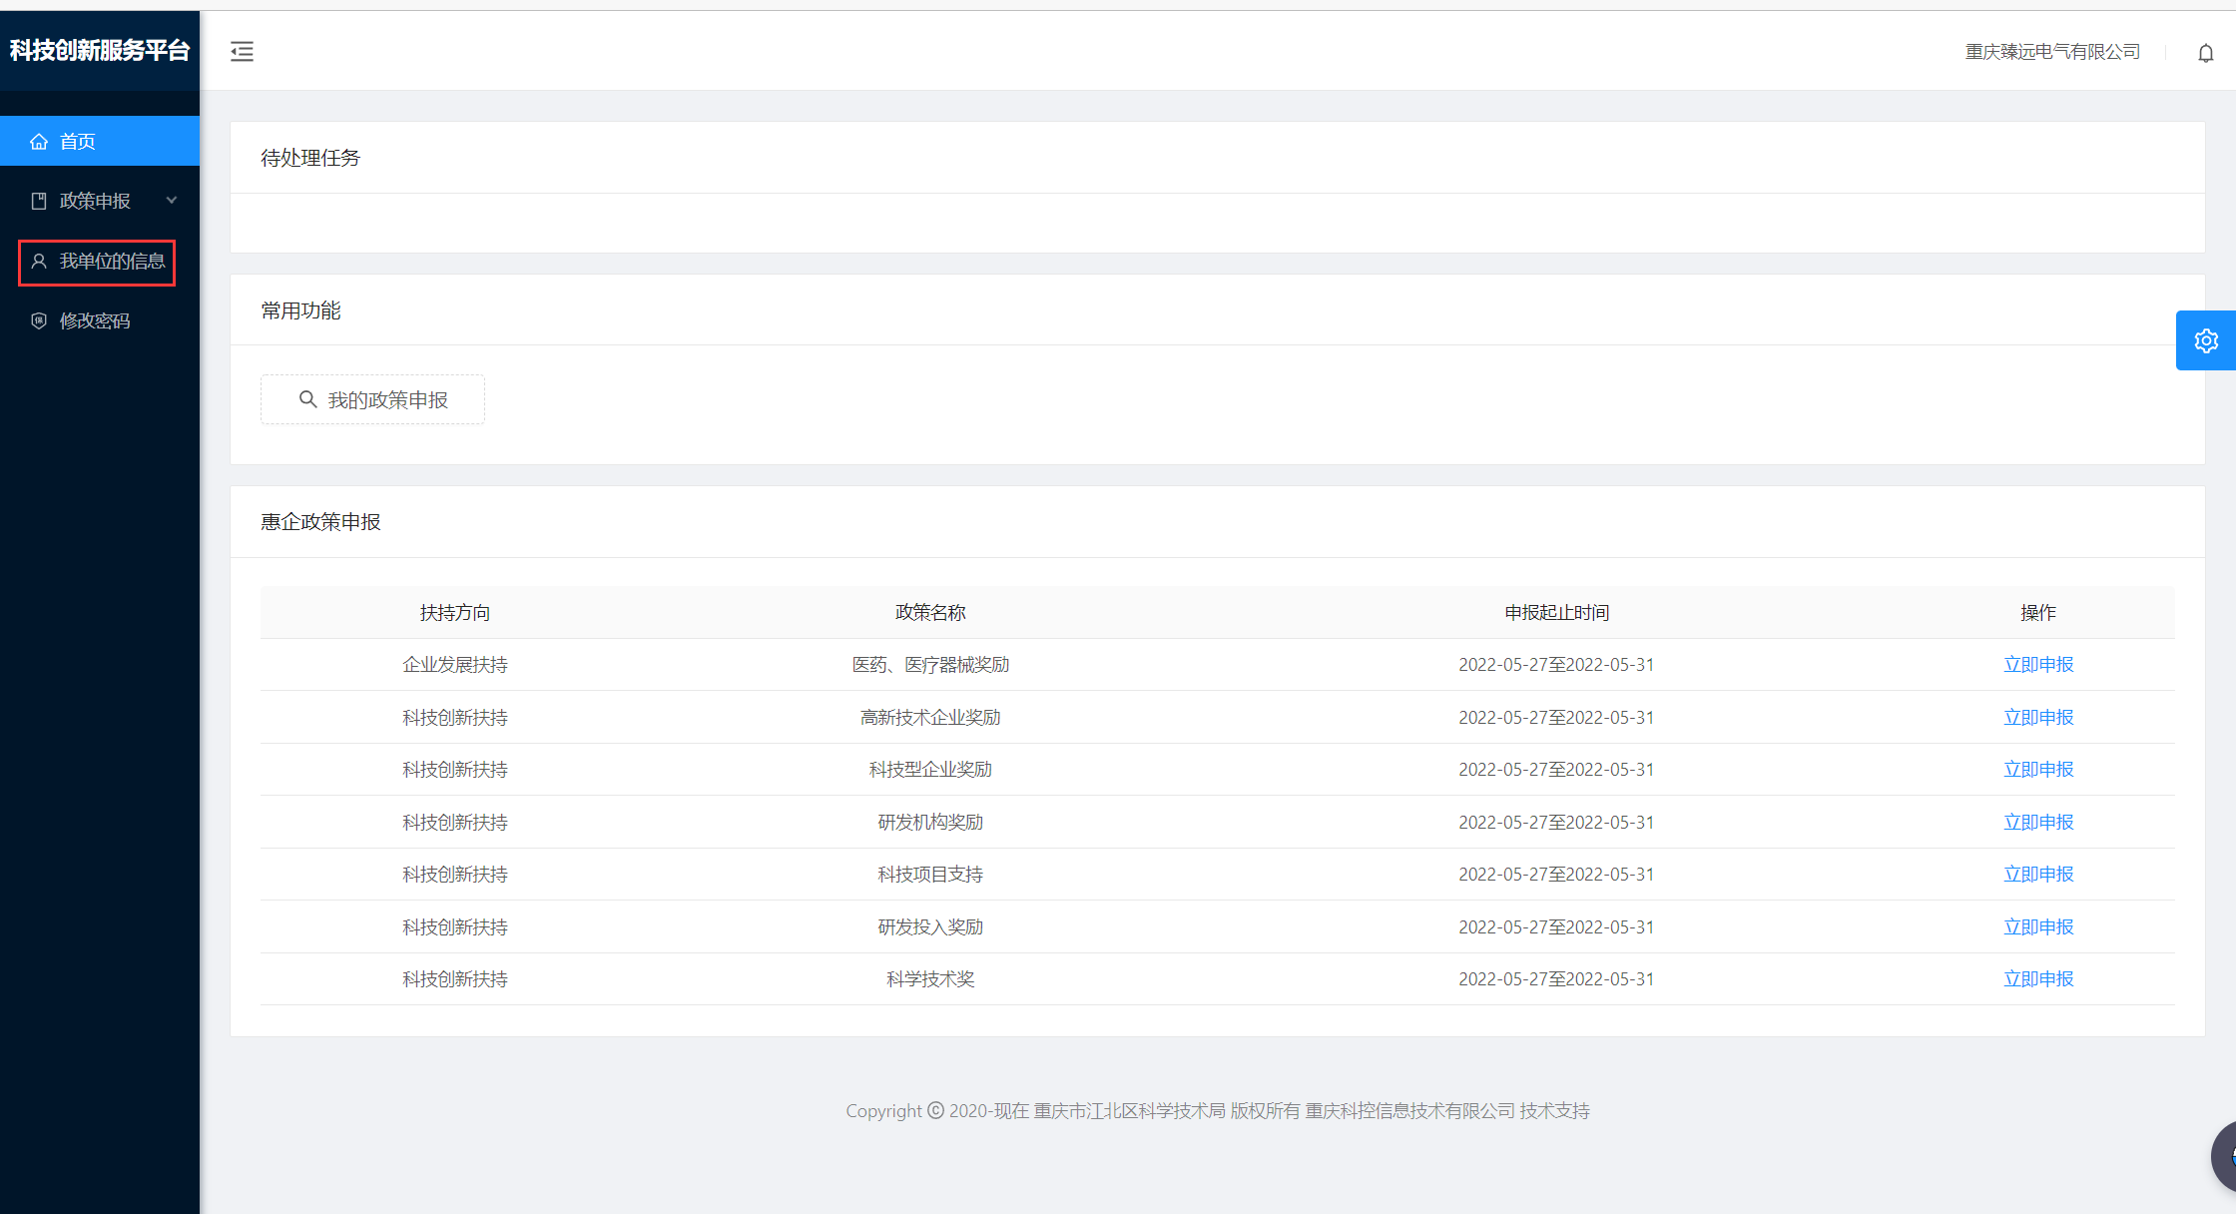
在机构信息页面依次输入企业的基本信息、联系人信息、年报信息、银行信息等内容，点击“保存”按钮。
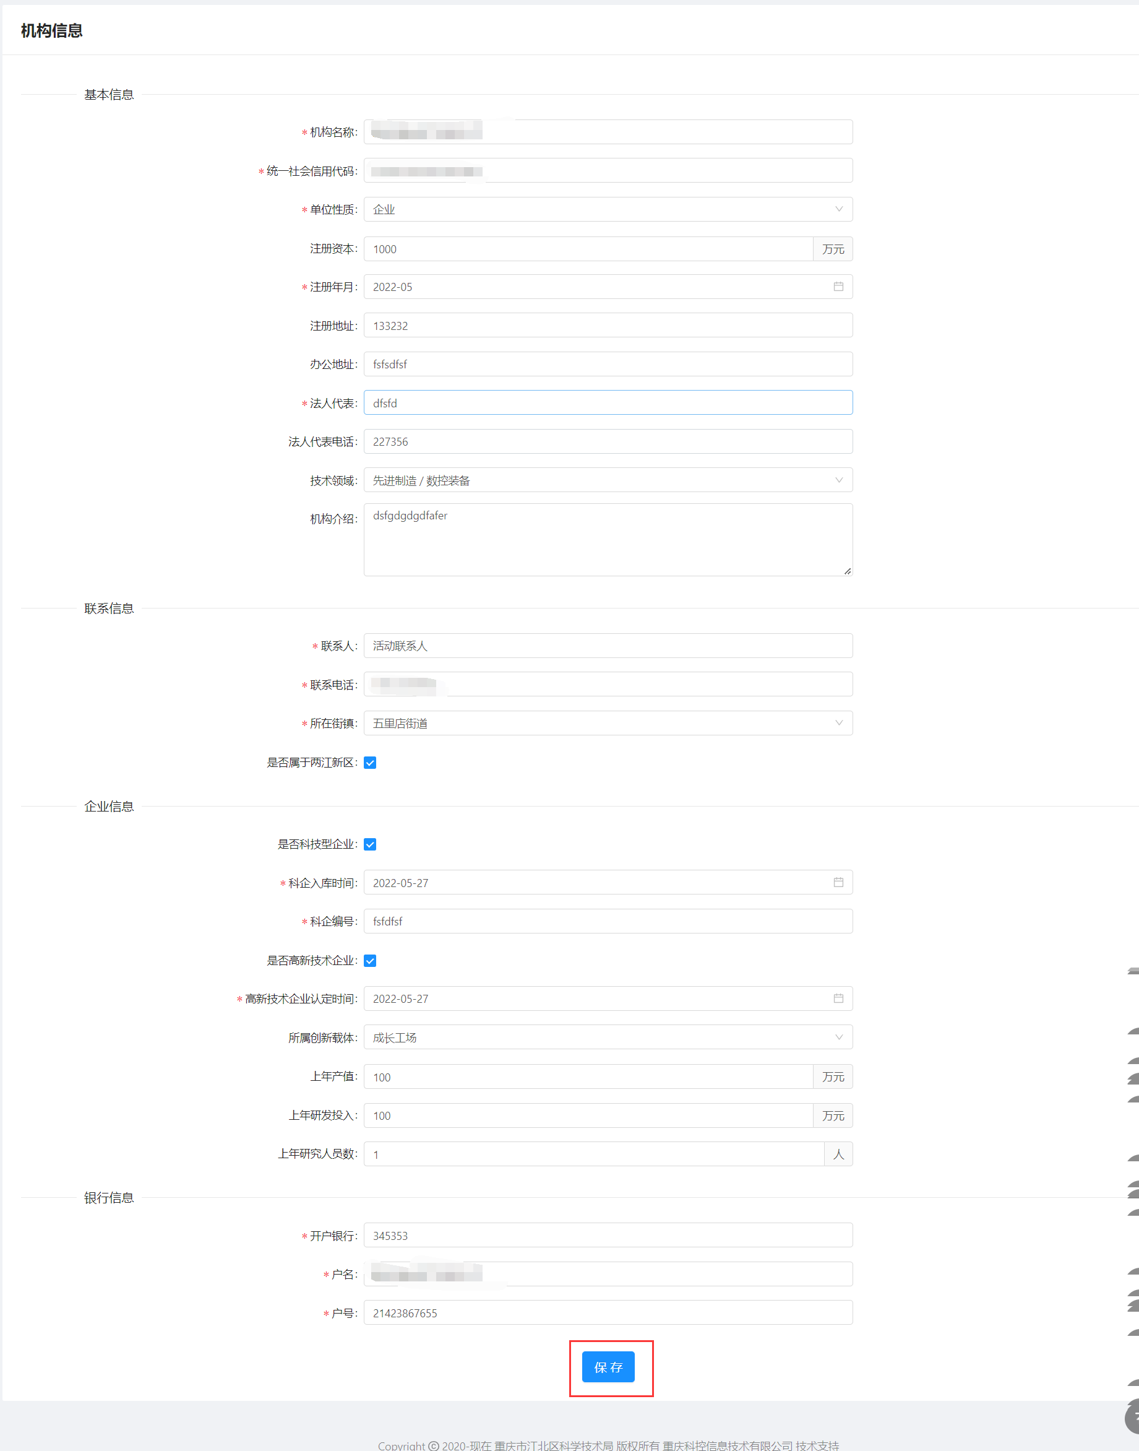
- 政策申报
在系统首页惠企政策申报列表点击“科技型企业奖励”后的“立即申报”按钮进行政策申报。
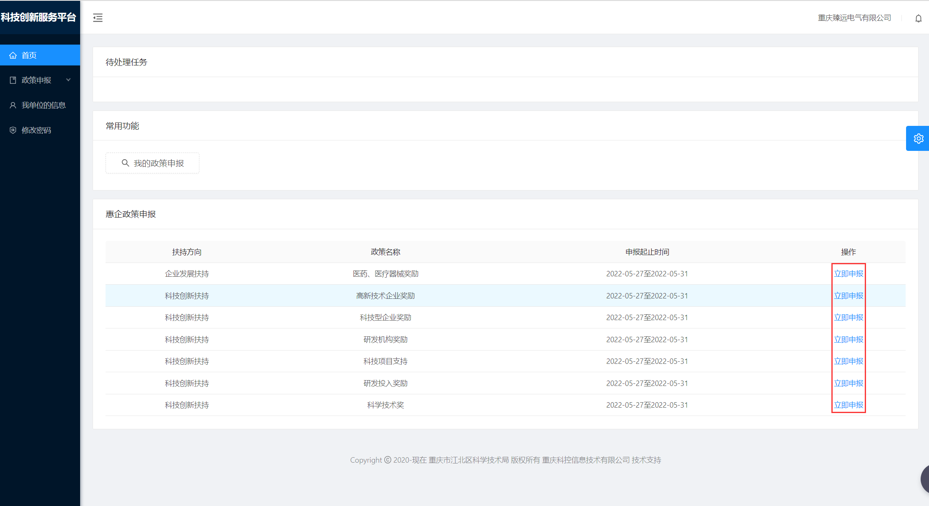
点击“立即申报”按钮后页面将跳转至申报填写页面。

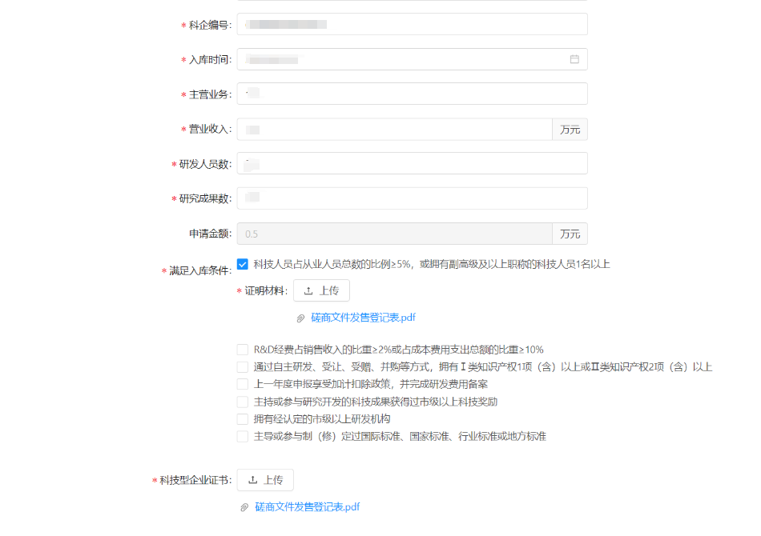
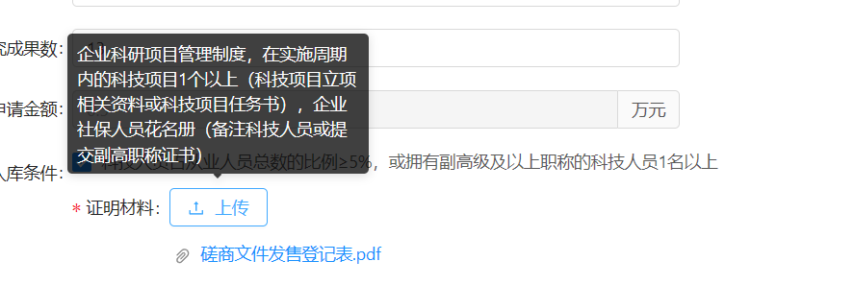
根据页面提示填入相应信息。“满足入库条件”不需要全部勾选，根据企业实际情况进行勾选。入库条件勾选完毕后，上传相应的佐证材料，佐证材料需要盖鲜章。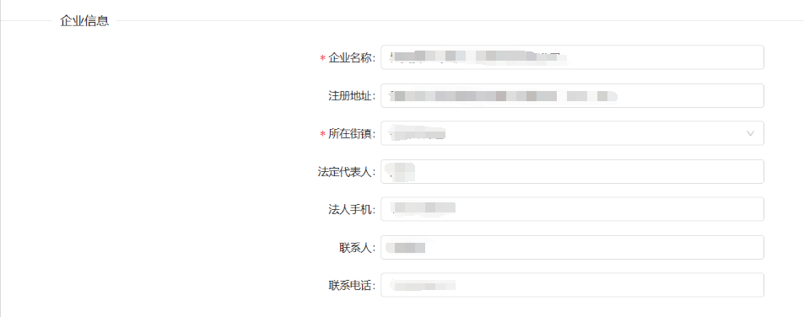
填写企业信息。
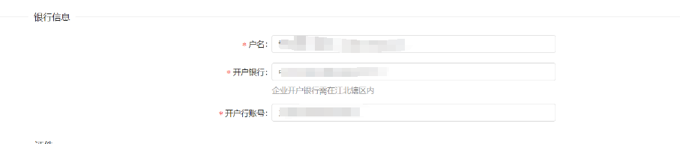
填写银行信息。注：开户银行需在江北区内。
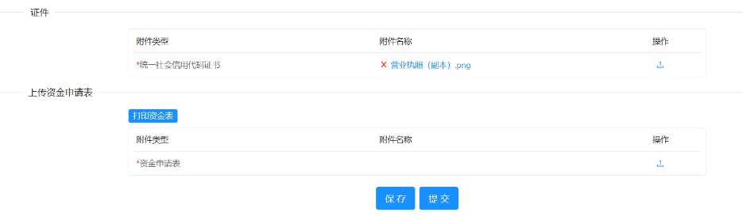
上传营业执照（需加盖鲜章）。
营业执照上传完成后，点击打印资金表，打印资金表后法定代表人需签字并且加盖鲜章。
上传法定代表人签字并加盖鲜章后的资金申请表，上传完成后，点击“提交”按钮进行申报提交审核。

